**SORTIE DE TOIT et conduits concentrique Efficience diamètre 150 en attente de raccordement dans une Maison Neuve**

**DESCRIPTIF**

Le système de sortie de toit et de conduit métallique Efficience de Poujoulat permet une intégration aisée du conduit de fumée dans la structure de la maison individuelle grâce aux accessoires spécialement dédiés à son installation.

La sortie de toit métallique s’intègre en toiture selon le choix et les exigences du constructeur.

Personnalisable et design avec la gamme Luminance ou Inox, ces gammes de sorties de toit s’adaptent parfaitement à l’habitat contemporain.

Avec la gamme des Régionales, les finitions crépi ou briquettes permettent une intégration aisée dans leur environnement architectural local.

La sortie de toit sera équipée d’un **conduit concentrique Efficience diamètre 150** en attente sous plafond.

La sortie de toit sera posée à sec sur une embase d’étanchéité peinte et adaptée au profil du matériau de couverture ainsi qu’à la pente du toit. ***Le réglage de verticalité de la sortie de toit sera effectué grâce aux grilles de réglage intégrées*.**

Celle-ci sera fournie avec un tampon d’obturation ***facilitant la mesure de perméabilité du bâtiment***.

La fixation à la charpente sera effectuée avec un dispositif adapté (réf. FSB) qui garantira une stabilité optimale (Testé CERIC). ***Cette fixation, testée en laboratoire, doit garantir une résistance à des vents de plus de 150km/h et conçue de manière à absorber les vibrations occasionnées par les effets des intempéries.***

### Eléments constitutifs de la sortie de toit :

***Elle sera équipée d’un chapeau en inox lui-même équipé d’un orifice facilitant l’entretien et le ramonage ; le chapeau sera conçu de telle sorte que l’écoulement des eaux de ruissellement sera canalisé par une pointe de diamant couplée à une « goutte d’eau » spécialement intégré. Le corps de cheminée sera en acier galvanisé recouvert d’une peinture hydrosoluble sans solvant respectueuse de l’environnement. Une finition crépie aqueux à base de résines synthétiques appliquée en usine permettra de coordonner la finition de la sortie de toit avec celle du bâtiment. Dans le cas de finitions briquettes, celles-ci seront constituées de sable teinté quartzeux aggloméré (4 coloris aux choix) afin d’être en accord avec les caractéristiques architecturales du bâtiment.***

### CONDUITS de Fumée MÉTALLIQUE Efficience

#### CARACTÉRISTIQUES

Conduit de cheminée métallique répondant aux exigences de la norme NF et CE (norme NF EN 1856-1) type **concentrique marque Efficience diamètre 150** de chez Poujoulat.

Ils répondent aux exigences normatives suivantes :

* Classe de température : T450
* Classe de pression : N1
* Résistance à la condensation : D
* Résistance à la corrosion : Vm
* Résistance au feu de cheminée : G

Le conduit de cheminée sera à triple parois et isolé laine de roche; une lame d’air permettra l’alimentation en air de l’appareil qui pourra être de type :

* **Poêle à buches étanche (raccordement ultérieur avec gamme Efficience)**

**Ou**

* **Poêle à granulés étanche** **(raccordement ultérieur possible avec gamme Efficience ou PGI spécifique aux poêles à granulés)**

La fourniture comprendra les conduits droits et coudés, les accessoires de maintien en passage des plafonds.

#### MISE EN ŒUVRE

Les conduits modulaires s’emboîtent simplement par colliers d’assemblage et goupille de sécurité.

Le système **COQISOL®** permet de répondre aux exigences de perméabilité du bâtiment et de traitement des ponts thermiques au passage des planchers et plafond.

Des plaques de distance de sécurité étanches (réf. PDSE) sont installées au passage des planchers pour la maîtrise des distances de sécurité (DTU 24.1) et de perméabilité du bâti (RT 2012).

La coquille isolante (réf. **COQISOL®**) en combles perdus ou en rampant permet de répondre à l’objectif de traitement du pont thermique et optimise la performance du bâti.

Des grilles hautes et basses de taille ***égale à 90 cm² maximum pour raisons esthétiques*** ***et conformes à l’avis technique 14-12/1790*** seront à poser sur la gaine d’habillage du conduit en traversée étage après placo.

Prévoir la pose de la plaque signalétique de l’ouvrage sur l’extrémité du conduit.

Tampons d’obturation dont l’un fournit avec la sortie de toit, seront à poser sur les deux extrémités du conduit.

La pose devra être conforme au DTU 24.1 « travaux de fumisterie »

service technique

**Pour les logements avec un étage**

Le conduit de fumée comprendra la sortie de toit et le conduit jusqu’à la sous face du plancher haut du RDC.

Le conduit de fumée devra déboucher dans l’intégralité de sa section dans le local ou sera situé l’appareil de chauffage (conformément au texte de règlementation « Arrêté du 31 Octobre 2005 » Loi sur l’air pour le choix et le remplacement de l’énergie en maison individuelle).

Le dernier élément en attente de branchement au plafond du RDC devra dépasser suffisamment pour que le raccord soit réalisé sous le plancher (Dépassement obligatoire selon DTU 24.1):

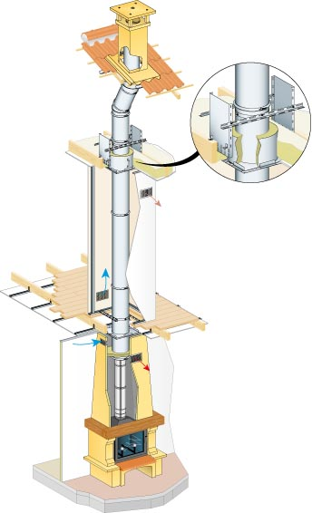

Plaque PDSE « étanche »

Grille GVH 90cm² maximum

Plaque PDSNV « non ventilée»

Grille GVH 90 cm² maximum

**Pour les logements sans étage**

Le conduit de fumée comprendra la sortie de toit et le conduit de fumée qui devra déboucher dans l’intégralité de sa section dans le local ou sera situé l’appareil de chauffage (conformément au texte de règlementation « Arrêté du 31 Octobre 2005 » Loi sur l’air pour le choix et le remplacement de l’énergie en maison individuelle).

Le conduit pourra être habillé par une finition plafond réf. FPA ou DCOA permettant un raccordement ultérieur esthétique, aisé et sécurisé de l’appareil de chauffage.

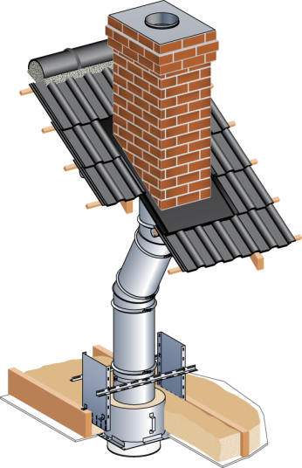

Exemple de conduit en attente de raccordement avec finition plafond FPA

service technique